35ª OLIMPÍADA BRASILEIRA DE MATEMÁTICA

TERCEIRA FASE – NÍVEL 1 (6º e 7º ano do Ensino Fundamental)

PROBLEMA 1
Dizemos que um número inteiro positivo é enrolado se satisfaz as duas condições a seguir:
- Tem três ou mais algarismos.
- Um de seus algarismos é igual à soma de todos os demais.
Por exemplo:
2013 é enrolado, pois 3 = 2 + 0 + 1;
220 é enrolado, pois 2 = 0 + 2;
789 não é enrolado, pois nenhum de seus algarismos é a soma dos demais;
22 não é enrolado, pois é um número de dois algarismos (observe que 022 é igual a 22, ou seja, não é enrolado).

a) Qual é o maior número enrolado formado por algarismos diferentes de zero?
b) Quantos números enrolados de três algarismos existem?

PROBLEMA 2
Sobre uma mesa há três pilhas de moedas, uma com 19, outra com 13 e outra com 6 moedas. Ana, Beatriz e Clara resolvem disputar essas moedas fazendo o seguinte: na ordem alfabética de seus nomes, cada uma delas escolhe uma pilha qualquer e a divide em duas pilhas menores. Quem não puder fazer isto sai do jogo e a última a fazê-lo ganha todas as moedas.

a) Após a primeira jogada de Clara, quantas pilhas haverá sobre a mesa?
b) Quem irá ficar com todas as moedas?

PROBLEMA 3
Paulo possui uma folha de papel ABCD quadrada de lado 20 cm. A frente da folha é branca e o verso é cinza. O ponto E é marcado no centro da folha. Ele decide fazer um cata-vento com a folha. Para isso, ele recorta o segmento BE e dobra a ponta que estava no ponto B até o ponto E. Ele repete o procedimento para cada um dos outros três vértices do quadrado, completando o cata-vento.
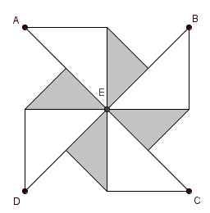
a) Qual a razão entre a área cinza e a área branca na figura acima?
b) Paulo pegou outra folha quadrada XYZW igual à folha ABCD e montou outro cata-vento. Ele girou o cata-vento XYZW de um ângulo de 45º e colocou sobre o cata-vento ABCD de modo que os centros das folhas ficassem sobrepostos, montando a figura a seguir.

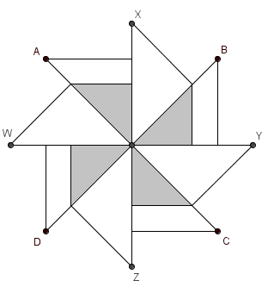
Qual a área branca da figura formada?

PROBLEMA 4
Considere a sequência 1, 23, 456, 78910, 1112131415, ..., construída com os algarismos que obtemos ao escrever os inteiros a partir do um. O primeiro termo é o primeiro inteiro positivo, o segundo termo tem os algarismos dos dois inteiros seguintes, o terceiro termo tem os algarismos dos três inteiros seguintes, e assim por diante.

a) Qual é o algarismo das unidades do décimo termo desta sequência? Não se esqueça de justificar a sua resposta.

b) Qual é o termo desta sequência em que aparece pela primeira vez, nessa ordem, a sequência de algarismos 2013? Por exemplo, a sequência 121 aparece pela primeira vez no quinto termo, 1112131415.

PROBLEMA 5
Desejamos preencher tabuleiros 3 × 3 com 9 inteiros positivos distintos sendo que números a e b que têm um lado em comum devem ser tais que a é divisível por b ou b é divisível por a.
Vejamos uma configuração que satisfaz as condições do problema. Observe que o maior número que aparece no tabuleiro é o 25.

a) Apresente uma maneira de preencher um tabuleiro de modo que o maior número que aparece é o 22.
b) Qual é o menor inteiro positivo que pode ser o maior número que aparece no tabuleiro?

